Lorem ipsum dolor sit amet, consectetur adipiscing elit. Proin id nisl ac quam porttitor pharetra. In sit amet leo ex. Praesent in nulla sit amet dolor auctor faucibus a vehicula leo. Quisque consequat vel odio non egestas. Aenean luctus nunc mauris, eget pretium lectus blandit quis. Maecenas pellentesque fringilla sapien, in posuere mauris commodo a. Suspendisse est arcu, hendrerit id rhoncus eu, vehicula ac ipsum.

Sed vehicula luctus lorem, at egestas nunc maximus vel. Vivamus malesuada sem sapien, et tincidunt felis convallis vel. Vestibulum iaculis pellentesque dolor, sit amet venenatis massa aliquet et. Morbi finibus vel augue nec blandit. Fusce metus purus, consequat ut dolor vitae, venenatis rhoncus mi. In hac habitasse platea dictumst. Praesent rutrum velit at sapien pharetra dapibus. Nam sed augue sagittis, porttitor augue ac, venenatis sapien. Orci varius natoque penatibus et magnis dis parturient montes, nascetur ridiculus mus. Nulla finibus placerat nibh, ac facilisis est interdum efficitur. Mauris a pretium neque. Proin scelerisque lorem nulla, in molestie orci porta id. Vestibulum convallis vehicula sagittis. Donec sed nibh eget diam finibus vulputate.

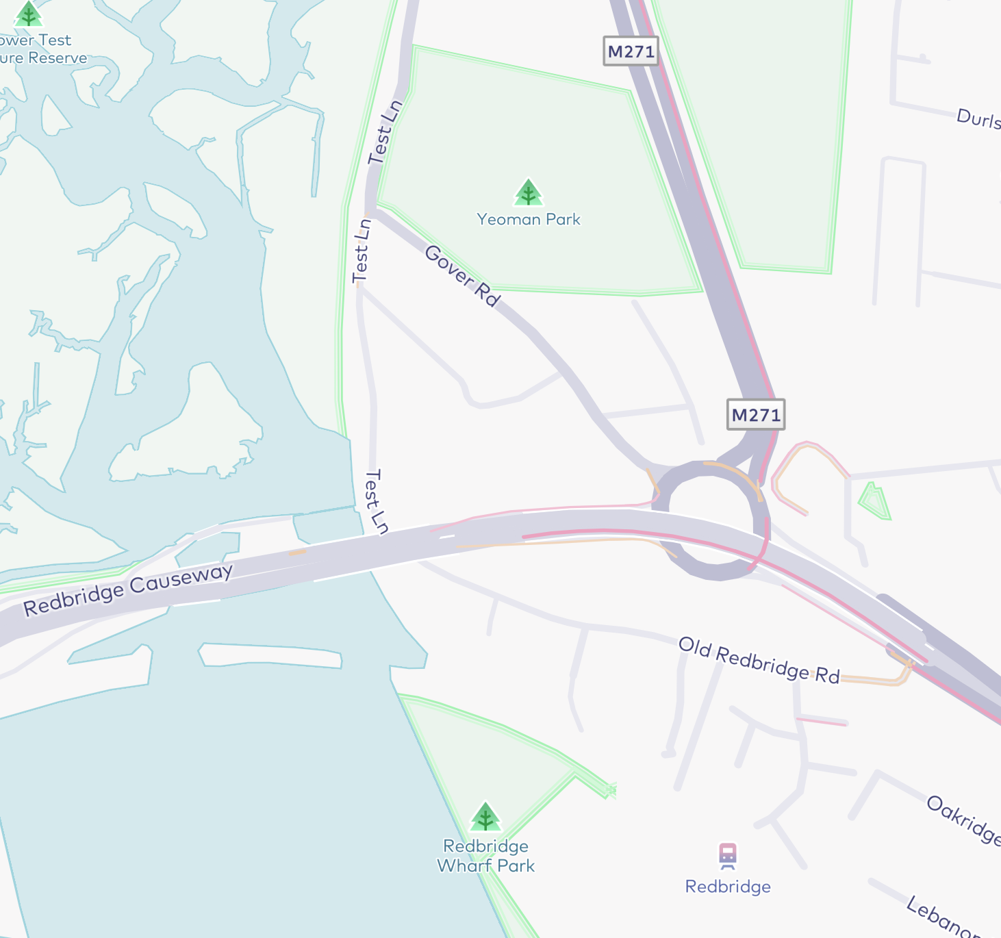

Donec libero nibh, pharetra elementum euismod dignissim, fermentum eu nibh. Fusce finibus aliquam lacus, et elementum ex sollicitudin sit amet. Sed vulputate interdum lectus et consectetur. Maecenas pellentesque, sapien nec interdum dignissim, est dui rhoncus quam, pharetra accumsan sapien metus eu odio. Suspendisse potenti. Class aptent taciti sociosqu ad litora torquent per conubia nostra, per inceptos himenaeos. Aenean id dolor id quam pretium commodo at et justo. Suspendisse rhoncus euismod egestas. Vivamus bibendum erat non odio dictum condimentum. Sed elementum nunc in tellus efficitur, in tempus metus auctor. Morbi quam lectus, lacinia sed mi blandit, pharetra vestibulum urna.

Aenean et vulputate est. Lorem ipsum dolor sit amet, consectetur adipiscing elit. Phasellus sed consectetur augue, nec tristique turpis. Aliquam odio odio, malesuada a metus non, mollis viverra est. Suspendisse pellentesque urna bibendum, maximus dolor quis, viverra lectus. Curabitur a sem est. Pellentesque vestibulum varius laoreet. Pellentesque tempor sagittis arcu, eget gravida velit pretium vel. Pellentesque habitant morbi tristique senectus et netus et malesuada fames ac turpis egestas. Suspendisse libero nibh, sodales eget mi at, bibendum consectetur nulla. Suspendisse condimentum eu ligula a facilisis. Proin nec turpis fringilla, maximus neque eget, tempus purus. Quisque vel lorem erat. Nam ac enim ac lorem vehicula elementum. Ut efficitur magna sed erat rhoncus ultricies.

Quisque placerat sapien ut urna tristique, convallis porta augue eleifend. Donec ac felis eget velit vestibulum lobortis. Cras in est leo. Etiam nulla justo, eleifend vel imperdiet quis, fermentum in ante. Morbi vulputate neque lacus, vitae condimentum sem ultrices a. Aenean vel leo non lectus sagittis convallis quis dictum urna. Vestibulum ante ipsum primis in faucibus orci luctus et ultrices posuere cubilia Curae; Sed sit amet dolor nulla. In eleifend interdum nulla, tincidunt vehicula ligula sollicitudin sit amet. Pellentesque tempus tristique tempor. Duis auctor eu sem vitae facilisis. Phasellus at lorem ac ante molestie consectetur.